|  |
| --- |
| **Schoolondersteuningsprofiel (SOP)** |

***Ken de populatie!***

***Wat vraagt de populatie?***

***Wat heeft de school in huis om die vraag te beantwoorden?***

***Wat heeft de school (nog) niet in huis om die vraag te beantwoorden en waar haal je het dan vandaan?***

|  |
| --- |
| **Contactgegevens van de school** |

|  |  |
| --- | --- |
| **Samenwerkingsverband** | Samenwerkingsverband PO Zaanstreek |
| **Naam schoolbestuur** | Zaan Primair |
| **Naam school** | De Kernschool voor Nieuwkomers |
| **Straat** | Wibautstraat 73 |
| **Postcode en Plaats** | 1507HM |
| **Gemeente** | Zaandam |
| **Telefoon** | 075-6312616 |
| **Website** | www.kernschool.nl |
| **Mailadres** | info@kernschool.nl |
| **Directie** | Hennie Dekker |

|  |
| --- |
| **Beschrijving van de schoolpopulatie** |

De Kernschool in Zaandam is een speciale school voor basisonderwijs voor de 1e opvang van Nieuwkomers in de leeftijd van 5 t/m 12 jaar. De Kernschool voorziet in een tijdelijke specifieke onderwijsbehoefte met als kerntaak om in 1 tot 1 ½ jaar de Nederlandse taal aan te leren bij nieuwkomer-leerlingen, in al haar facetten: spreken, luisteren, lezen, schrijven en begrijpen van de Nederlands taal. De Kernschool verzorgt dit onderwijs voor alle kinderen in de Zaanstreek. Er is een convenant met diverse schoolbesturen.

De leerlingen zijn kinderen van asielzoekers, arbeidsmigranten, expats en buitenlanders met een Nederlandse partner. Bij de Kernschoolleerlingen is er geen sprake van een zorgelijke ontwikkeling. Wel is er sprake van een achterstandsituatie.

De Kernschool vangt ook kinderen zonder asielstatus op. Dit gebeurt als er sprake is van een vluchtelingen crisis. Z.g.n. Coa-kinderen krijgen les in tijdelijk verband en volgen niet het normale kernschoolprogramma.

Na 1 tot 1 ½ jaar onderwijs op de Kernschool stromen de kinderen (van statushouders) door naar het reguliere onderwijs in hun eigen buurt, ongeacht de denominatie. Er is dan een basis gelegd, om zo snel mogelijk te integreren en te participeren in het reguliere onderwijs.

|  |  |  |
| --- | --- | --- |
| Schooljaar ijkmoment 1 oktober | Aantal leerlingen | Aantal leerlingen met een leerling gewicht |
|  |  |  |
| 2015-2016 | 97 | 28% |
| 2016-2017 | 129 | 28% |
| 2017-2018 | 143 | 29% |

Het leerlingenaantal van de Kernschool wisselt sterk. Veel kinderen stromen in en uit..

Niet zo lang geleden was er nog sprake de komst van een AZC in Zaanstad en moest ik een notitie schrijven “de Kernschool naar 200 leerlingen”. Momenteel is de situatie geheel anders. De Kernschool heeft te maken met de dynamiek en de politieke toestand in de wereld en die zijn continu aan verandering onderhevig. Met name de “Turkije deal” is van invloed geweest op het dalen van het leerlingenaantal van de Kernschool. Vluchtelingen worden nog maar mondjesmaat toegelaten tot onze Europese Gemeenschap. Deze verminderde instroom heeft ook gevolgen voor de Kernschool. Dit laatste heeft consequenties m.b.t. de huisvesting en de samenstelling van het team. Het wordt komend schooljaar “minder.. minder .. minder ”. Leerkrachten met expertise vertrekken, vanwege de krimp naar andere scholen en volgend schooljaar hebben we nog maar een locatie. Het wordt een uitdaging om de kwaliteit op peil te houden.

**Prognose:**

|  |  |  |
| --- | --- | --- |
| Schooljaar ijkmoment 1 oktober | Aantal leerlingen | Aantal leerlingen met een leerlinggewicht |
|  |  |  |
| 2015-2016 | 97 | 28% |
| 2016-2017 | 129 | 28% |
| 2017-2018 | 143 | 29% |
| 2018-2019 | 79? |  |
| 2019-2020 | ?? |  |

Uitstroom.

Waar gaan onze kinderen heen?

Hieronder een aantal dia’s ( over een periode van 3 jaar) die het een en ander verduidelijken.

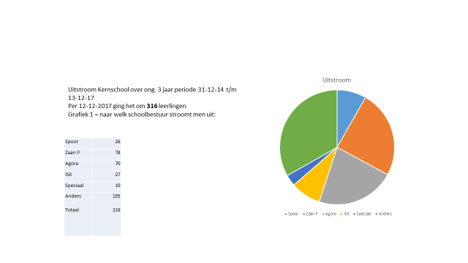

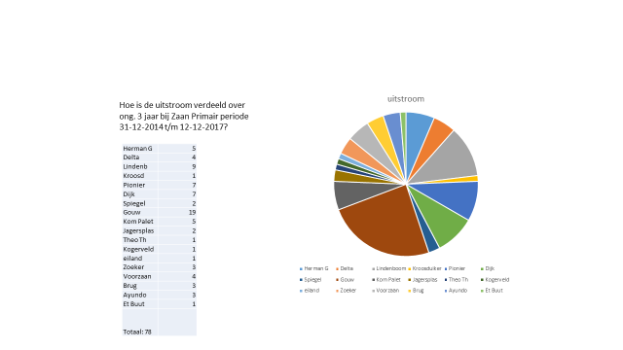

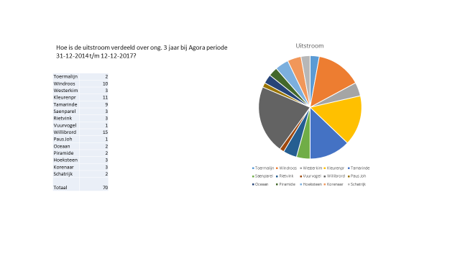

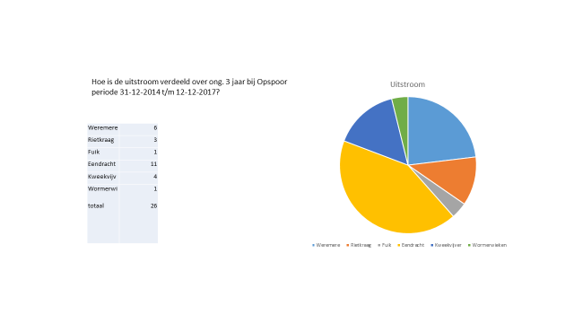

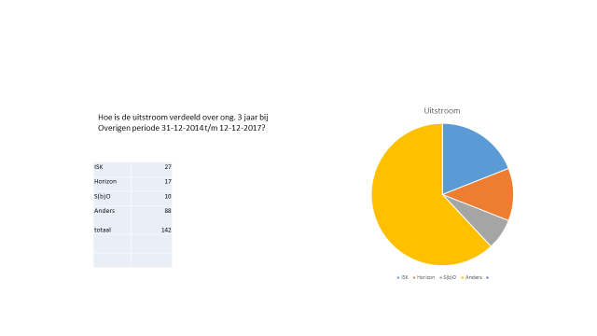

|  |
| --- |
| **Ambities van de school** |

### **(Extra) ondersteuning**

De school biedt een passend onderwijsaanbod, ondersteuning en/of begeleiding, gebaseerd op de mogelijkheden van de leerlingen.

De school heeft in het schoolondersteuning profiel vastgelegd wat zij onder haar extra ondersteuning verstaat en welke voorzieningen de school kan bieden in aanvulling op het door het samenwerkingsverband omschreven niveau van basisondersteuning.

**Onze ambities ten aanzien van het bieden van passende ondersteuning waarvoor we nu nog verwijzen naar het speciaal (basis)onderwijs worden verklaard in het:**

Zorgplan Kernschool 2016-2018

In principe krijgen alle leerlingen passend onderwijs op de Kernschool. Het onderwijs is zodanig georganiseerd dat kinderen op maat bediend worden, zowel bij Mondeling Nederlands, Technisch en Begrijpend lezen en Rekenen. Aangezien de Kernschool door krimp een aantal leerkrachten is kwijtgeraakt is het aantal specialisten in schooljaar 2018/2019 beperkt. Er is een rekenspecialist, een I- coach en een nazorg coördinator (tevens gediplomeerd schoolcoach). Slechts een leerkracht is echt NT2 geschoold. Want dit laatste betreft: we gaan ons volgende jaar gezamenlijk opgeven voor een NT2 studie.

We proberen zoveel mogelijk kinderen zelf te houden, ook als er sprake is van buitengewone problematiek. Aangezien we “de poort naar het reguliere onderwijs” zijn, drukt op ons een zware verantwoordelijkheid m.b.t. het verwijzen van leerlingen naar het reguliere onderwijs. Problematiek moet al in een vroeg stadium worden onderkend en aangepakt. Via het BOT proberen we dan tot een correcte procedure te komen, mocht er uiteindelijk sprake zijn van een verwijzing naar het SBO mof SO.

1. Werken met leerlijnen en het OPP

Op de Kernschool wordt gewerkt met 8 verschillende leerlijnen. In de leerlijnen worden de vakken woordenschat, technisch lezen, begrijpend lezen en rekenen benoemd. Na het opstellen van de leerlijnen in 2009 zijn deze meerdere malen geëvalueerd en aangepast. De laatste jaren gebeurt dat onder andere naar aanleiding van de jaarlijkse trendanalyse, die elk jaar met het team besproken wordt. De zorg coördinator maakt elk jaar een trendanalyse van de toets resultaten van de school van dat lopende jaar en vergelijkt dat onder andere met voorgaande jaren. Opvallende zaken worden genoteerd en de ZC maakt beginnende voorstellen voor eventuele aanpassingen qua toetsen, leerlijnen, aanbod en/of aanpak in de klas. Met het hele team zal dit besproken en uiteindelijk besloten worden.

We volgen een 10 wekelijkse structuur met het Prisma programma als basis. Binnen de Kernschool werken we opbrengst (doelgericht), op maat en cyclisch. Het ontwikkelingsperspectief (OPP) vormt de spil van ons werken. In het OPP staan de minimale streefdoelen vermeld voor 10, 20, 30 en 40 weken onderwijs. Deze streefdoelen kunnen indien nodig naar beneden of naar boven worden bijgesteld voor een individu.

De 8 leerlijnen zijn:

Leerlijn 0: Voor de startgroep leerlingen vanaf 5 jaar.

Leerlijn 1: Voor de 6 jarige leerlingen.

Leerlijn 2: 7 en 8 jarige leerlingen uit een verwant taalgebied.

Leerlijn 3: 7 en 8 jarige leerlingen uit een niet verwant taalgebied.

Leerlijn 4: 7 en 8 jarige leerlingen die bij binnenkomst niet geletterd en gecijferd zijn.

Leerlijn 5: 9 t/m 12 jarige kinderen uit een verwant taalgebied.

Leerlijn 6: 9 t/m 12 jarige kinderen uit een niet verwant taalgebied.

Leerlijn 7: 9 t/m 12 jarige kinderen die bij binnenkomst niet geletterd en gecijferd zijn.

* Zie bijlage 1 voor de uitwerking.

Het OPP is het volginstrument van elke individuele leerling en het is ook ons uitstroomdocument. Bij de uitstroom wordt de balans opgemaakt hoe een leerling op de diverse onderdelen van de Nederlandse taal scoort en hoe het niveau is van het technisch en begrijpend lezen en het rekenen. Het is ook het document waar de leerling besprekingen en de informatie van de schoolarts en logopedist wordt genoteerd.

1. Toetsen.

Door de vooral individuele benadering zijn de leerkrachten de gehele dag bezig met de vraag wat een leerling al beheerst en wat hij nog moet leren. Kinderen met de zelfde onderwijsbehoefte worden geclusterd en zichtbaar gemaakt in het dag/weekplan. Door middel van observaties en methode gebonden toetsen verifieert de leerkracht wat de leerling al beheerst. Deze observaties zijn echter subjectief, wat de ene leerkracht observeert ziet een andere misschien niet. Een methode gebonden toets is ook subjectief in die zin dat er specifiek voor is geoefend. We nemen daarom naast deze dagelijkse vormen van observatie, methode onafhankelijke , COTAN goedgekeurde toetsen af. Welke toetsen dat zijn is te zien in het onderstaande schema. Voor de kinderen die zich in het aanvankelijk leesproces bevinden nemen we ook de fonemen en auditieve synthese toets af. In bijlage 1 is te lezen welke toets op welk moment wordt afgenomen. In bijlage 2a is het moment van toetsen ook zichtbaar gemaakt maar dan in samenhang met de groepsbesprekingen.

Ps. Bijlage 2b is het tijdspad van een startgroep leerling op de Kernschool.

|  |  |  |
| --- | --- | --- |
| Technisch lezen | Avi toets  DMT | Score op AVI niveaus, noteren beheersingsniveau, tijd, fouten, score in DLE  Score in DLE  Noteren kaart(en), aantal woorden |
| Spelling | PI dictee | Score in DLE, noteren in aantal goed en analyse van fouten |
| Begrijpend Lezen | Cito 3.0 | score in DLE |
| Woordenschat | TAK passief | Score woordenschat voorraad, noteren aantal goed |
| Rekenen | Cito 3.0 | Score in DLE (5 minuten toets) noteren aantal goed en analyse. Score noteren in toetsversie, niveau in A-E en I-V (voorbeeld A C IV) |
| Sociaal Emotioneel | Liqor vragenlijst (door leerkracht in te vullen, digitale vragenlijst) | Observaties scoren in “nee-redelijk-ja” m.b.t. werkhouding, relaties met leerlingen en leerkracht. |

1. Leerlingbespreking.

Op de Kernschool krijgen de kinderen om de 10 weken een toets voor Mondeling Nederlands. Of de leerlingen doorgaan naar de volgende cursus hangt af van de uitslag van deze toets en van de observaties van de leerkracht. De leerkrachten bespreken de resultaten en de observaties in de groepsbespreking met de zorg coördinator. In de leerlingbespreking wordt ook het sociaal emotioneel functioneren van een kind besproken. Deze besprekingen worden op papier gezet en vormen ook een houvast voor de overdracht die de leerkrachten met elkaar hebben wanneer een kind van niveau groep verandert voor het lezen en rekenen of MN groep. In de leerlingbespreking wordt ook de voortgang van het lezen en het rekenen besproken en worden er indien nodig aanpassingen in het lesprogramma gemaakt. De kinderen die extra zorg nodig hebben, worden hier uitgebreid besproken zodat er een plan van aanpak komt, ook kan in deze bespreking worden besloten om de individuele doelen van een kind te verhogen of te verlagen. Dit maakt dan weer de start voor het cyclisch werken. (zie schema)



De leerlingbespreking is een zelfstandig document, alle leerkrachten kunnen bij de informatie over alle kinderen maar de informatie wordt ook in het OPP geplaatst van het kind.

De zorg coördinator bespreekt de kinderen in de cursus groepen 3 x per jaar in C1, C2 en C3. Wanneer de kinderen in C4 zitten hebben de ZC en de nazorg coördinator een overdracht gesprek waarin we gezamenlijk bekijken in welke groep het kind het beste geplaatst kan worden in het regulier onderwijs. Vanaf dat moment neemt de nazorg coördinator het over. Zij zal zorg dragen voor het gehele uitstroom traject van de leerling. De zorg coördinator blijft alleen betrokken bij die kinderen die extra zorg behoeven op de nieuwe school of uitstromen naar het SBO of naar het SO.

De startgroep leerlingen worden ook 3x per jaar met de zorg coördinator besproken. Ook daar komt het sociaal/emotioneel functioneren en de algehele ontwikkeling van een kind ter sprake. We gebruiken als hulp/volgmiddel de leerling volgkaart. Wanneer een kind extra uitdaging nodig heeft, stroomt een kind soms door naar C1. Er worden ook kinderen in de startgroep geplaatst die eigenlijk de leeftijd hebben voor de C1. Deze kinderen hebben dan nog te weinig vaardigheden om de C1 al te kunnen volgen. Zij komen dan voor 10 of 20 weken in de startgroep. Hier krijgen ze tijd om aan school te wennen en om een aantal basisvaardigheden zich eigen te maken. Deze kinderen worden ook besproken in de leerlingbespreking om met elkaar te beslissen wanneer de overstap naar de C1 zal plaatsvinden.

In de ll bespreking van de startgroep wordt ook het moment en de plek van uitstroom van de kinderen besproken. We analyseren de ontwikkeling van een kind naar aanleiding van de observaties van de leerkracht en de toets resultaten van de leerling. Op basis van die informatie wordt de beslissing over de uitstroom gemaakt.

Aangezien de Kernschool opgericht is om de reguliere scholen te ontlasten m.b.t. nieuwkomers, stelt zij zich ook open voor 4 jarigen. Dit echter onder strikte voorwaarden. Onderlinge communicatie en afstemming met de reguliere scholen is daarbij een voorwaarde.

1. Zorgleerlingen

Een leerling die een risicovolle ontwikkeling doormaakt is een zorgleerling. Er kan sprake zijn van een risicovolle ontwikkeling op de volgen de gebieden:

* Sociaal-emotioneel
* Leergebied: woordenschat, mondelinge taalvaardigheid, technisch lezen en spellen en rekenen.

Kinderen die opvallen door hun gedrag of die opvallen omdat ze beneden de minimumdoelen scoren worden niet meteen als zorgleerling aangemerkt. De doelgroep van onze school; ‘nieuwkomers’, laat regelmatig in de eerste periode dat ze hier op school zijn opvallend gedrag zien. Dat kan heel druk en uitgelaten gedrag zijn maar ook heel terug getrokken, stil, ‘in eigen wereld zit’ gedrag zijn. Kinderen kunnen door hun ervaringen zich soms nog niet focussen op het werken en het leren. De kinderen krijgen de tijd om zich thuis te gaan voelen. Echter wijzen we onze leerkrachten er op “alert te zijn” en niet te lang te wachten om een probleem te melden bij de ZC, als ze zich zorgen maken. Tenslotte blijven de kinderen maar 1 tot 1 ½ jaar op de Kernschool.

Sinds september 2017 hebben we de zorg meer gestructureerd en de banden aangehaald met het Diensten Centrum van Zaan Primair. Zij ondersteunen ons met een psychologe, schoolversterker en iemand die onze nazorg coördinator komt ondersteunen m.b.t. de nazorg en passend onderwijs en coaching van leerkrachten

Als leerkrachten zich zorgen maken over de ontwikkeling van een kind doen zij de volgende stappen:

1. Overleggen met de zorg coördinatoren (SOT)
2. Er wordt zo nodig een PVA gemaakt
3. Eventueel brengt de ZC het probleem in bij het BOT
4. Het BOT komt met een advies
5. Als het nodig is kan een PSO aangevraagd worden
6. Of bij hoge uitzondering een TLV
7. Vaak worden het Jeugdteam, SMW en schoolarts via het BOT erbij betrokken

De Zorg coördinator heeft met diverse instanties op regelmatige basis contact om eventuele problemen zo snel mogelijk te bespreken en om tot een plan te komen.

Aangezien de Kernschool de rol speelt van “poort naar het regulier onderwijs” , ligt het voor de hand dat wij als eerste leer of andere problematiek signaleren. Intensieve samenwerking met het Diensten Centrum, door o.a. het instellen van een BOT en het aantrekken van een schoolpsychologe zullen ons in staat stellen deze problematiek het hoofd te bieden. In het schooljaar 2017/2018 zijn er dertien PSO’ s afgenomen, diverse observaties gedaan, evenals motorische onderzoeken.

Bij sociale/emotionele problematiek is het eerste contact met het jeugdteam Zaanstreek.

De afgelopen jaren zijn kinderen naast het regulier verwezen naar diverse vormen van onderwijs.

Er is verwezen naar SBO, SO , ZMLK, School voor spraak/ taal onderwijs en de school voor dove kinderen.

Om problemen vroegtijdig op te sporen en daar naar te kunnen handelen is het van groot belang dat er veel contact is tussen de leerkrachten en de zorg coördinator . Naast de leerling besprekingen zijn er altijd mogelijkheden om met elkaar in gesprek te gaan.

**Ons plan en de termijn om bovengenoemde ambities te realiseren zijn als volgt:**

**In het schooljaar 2018/2019**

1. De zorg coördinator op de KS zal zich bezig houden met het aanpassen van de leerlijnen. Zodanig.. dat zij gebaseerd zijn op de realiteit.
2. Er komen duidelijke afspraken tussen de zorg coördinator en de nazorg coördinator betreffende de taakverdeling en ieders verantwoordelijkheid.
3. De ergernissen betreffende het op tijd aanleveren van documentatie aan de Zorg coördinator en de Nazorg coördinator worden aangepakt.
4. We gaan de leerkrachten trainen in het “Kernschool leerling volg systeem”. We maken verantwoordelijkheden van de leerkracht, van de zorg coördinator en de nazorg coördinator helder, zodat ieder weet waar hij/zij aan toe is en zorgen ervoor dat deze afspraken worden nageleefd. Hieraan besteden we minimaal twee studie middagen en 4 werkvergaderingen.
5. We gaan ervaringen opdoen met de nieuwe SEV methode “wereldreizigers” en beslissen dit jaar of we er mee verder gaan. Tevens beslissen we of we verder gaan met de z.g.n. “feeling cards”.
6. Groepsoverleggen tussen ZC en Leerkrachten worden verdubbeld, om op tijd vinger aan de pols te kunnen houden..
7. Didactisch handelen zal worden aangescherpt en meer aandacht voor coöperatieve werkvormen. Bovendien brengen we het “Draaiboek Kernschool” weer onder de aandacht. Bestaande afspraken worden onder de loep genomen en nageleefd.
8. Aandacht voor geplande groepsconsultaties. Rol van Directeur, Zorg coördinator en Schoolcoach moet wat dit betreft helder worden.
9. Het leesonderwijs wordt onder de loep genomen, met speciale aandacht voor de organisatie en de didactiek. De werkgroep begrijpend lezen komt met een definitief voorstel betreffende de implementatie en organisatie van begrijpend lezen op de Kernscho
10. De startgroepen staan open voor het ontvangen van vierjarigen en ontwikkelen daarvoor een inhoudelijk programma.
11. Voor Cursus 5 en 6 wordt een inhoudelijk programma verder ontwikkeld
12. We werken niet meer met de LICOR. Een nieuw sociaal emotioneel volgsysteem wordt uitgeprobeerd en geïmplementeerd. Mogelijk wordt het Looqin.
13. Sova trainingen worden geëvalueerd en mogelijk voortgezet.

**Dit betekent voor het leerkracht:**

1. geeft de leerlingen voldoende tijd en gelegenheid tot leren;
2. is duidelijk op de hoogte van en gebruikt onderwijskundig verantwoorde methodes;
3. stelt duidelijke en hoge doelen;
4. geeft effectieve en duidelijke instructie;
5. voert een goed klassenmanagement
6. hanteerteen leerlingvolgsysteem;
7. schept een veilig en positief leerklimaat;
8. werkt samen met collega's;
9. evalueert de vorderingen van de leerling met de leerling en ouders;
10. signaleert opvallend heden in leervorderingen en algemene ontwikkeling;
11. past de juiste toets- en observatie-instrumenten toe;
12. kan de uitkomsten hiervan helder weergeven;
13. evalueert de vorderingen en stelt doelen planmatig bij, gespecificeerd voor de Kernschool in:
14. dag/weekplan (incl. doelen bijstellen)
15. actiejournaals
16. esis/ acties m.b.t. tak 2x/ 2x licor/ 4x avi en DMT/ 2x Cito rekenen
17. bijhouden methode gebonden toetsen
18. overdrachten
19. invullen ZIS gegevens
20. gegevens VLL
21. 4x groepsoverleg met ZC
22. Leerling volgkaart startgroepen en 3 x voortgang overleg met ZC

**De zorg-, gedrags-, lees- en rekenspecialist en de specialist jonge** kind ( De kernschool heeft momenteel niet alle specialisten in huis):

1. biedt ondersteuning aan leerkrachten in de groep op basis van specialisme;
2. ondersteunt en begeleidt de leerkrachten bij het opstellen en analyseren van toetsen,
3. pedagogisch-didactisch handelingsplan en bespreekt deze zaken binnen het clusteroverleg;
4. stimuleert onderwijsontwikkeling vanuit het specialisme;
5. neemt deel aan het specialistenteam.

**Zorgspecialist (specifieke taken):**

1. stelt de toets-kalender op en bewaakt deze;
2. Heeft een coördinerende rol op de Kernschool in het samenstellen van de periodieke groepsindelingen
3. Werkt intensief samen en stemt af met de vanuit het Diensten Centrum komende psychologe en schoolversterker
4. Speelt een constructieve rol in het BOT en stelt daarin de agenda op
5. bereidt het clusteroverleg voor samen met groepsleerkracht en zit dit overleg voor;
6. zet het leerlingvolgsysteem op en coördineert dit
7. overlegt periodiek met de directie betreffende de bevindingen vanuit het

leerlingvolgsysteem;

1. ondersteunt de directie bij het maken van trendanalyses;
2. archiveert de zorgdossiers;
3. participeert in het netwerk van het samenwerkingsverband;
4. onderhoudt contacten met collega's speciaal onderwijs.\

**Nazorgspecialist Cursusgroepen (specifieke taken);**

1. is verantwoordelijk voor de nazorg aan het reguliere onderwijs
2. geeft nazorg op maat
3. ondersteunt d.m.v. een onderwijsprogramma leerlingen van deernschool die uitgestroomd zijn naar het regulier onderwijs
4. Coacht leerkrachten van deze leerlingen
5. Zorgt voor de overdrachten aan de reguliere scholen
6. Onderhoudt structureel contact met de reguliere scholen betreffende de cursusgroepen
7. Coördineert de plaatsing van leerlingen van de cursusgroepen op de reguliere scholen.
8. Dit alles m.u.v. de startgroepen

**Nazorgspecialist Startgroepen (specifieke taken);**

1. Doet het zelfde als de nazorgspecialist Cursusgroepen
2. Zie bovenstaand : m.u.v. de punten 1, 2, 3, 4 en 8

**Directie:**

1. Schept een positief klimaat voor leerlingen, ouders en leerkrachten
2. Bespreekt leerling-ontwikkelingen en trendanalyses op teamniveau
3. Organiseert een Management team, Specialistenteam en Leerteams
4. Stelt schooldiagnoses op
5. Ondersteunt de specialisten met het maken van trendanalyses
6. Borgt en bewaakt de continuïteit op alle relevante gebieden.